Niveau : CAP Unité : Chimie Secteur : 1; 2; 3; 4; 6; 7 Acidité, basicité, pH

DETERMINATION DE PH

Sécurité.

•


• Durant toute la durée du TP, vous devez porter une blouse (fermée).


1) Quelle est la signification de l’étiquette N°1 :

Toxique Inflammable Dangereux pour la nature

2) Quelles sont les précautions à prendre avec les produits portant cette étiquette?.........................................
........................................................................................................................................................
........................................................................................................................................................

Soient les trois solutions différentes : Solution N°1 : Vinaigre

Solution N°2 : Eau distillée

Solution N°3 : eau + Lessive

3) Placer dans le bécher N°1 trois gouttes d’indicateur coloré et noter la couleur prise par la solution.

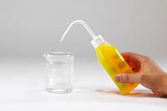

Solution N°1: ………………………….
………………………….
………………………….

Appeler le professeur pour faire vérifier.

4) Procéder de la même façon pour les autres béchers (devant le professeur).

Solution N°2 : ……………. Solution N°3 : ………………

5) En utilisant les données suivantes, répondre aux questions en cochant la bonne case

¾ La solution N°1 est : Acide Neutre Basique

¾ La solution N°2 est : Acide Neutre Basique

¾ La solution N°3 est : Acide Neutre Basique
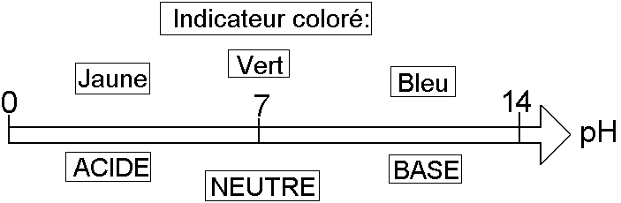

6) Placer dans le bécher N°1 le pH-mètre stylo. Attendre que l’indication se stabilise et noter le pH de la solution :

Solution N°1

pH =……………………..

• Rincer l’extrémité du pH-mètre avec la pissette d’eau distillé. 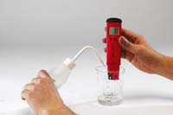
Appeler le professeur pour faire vérifier.

Procéder de la même façon pour les autres béchers (devant le professeur).

Solution N°2 Solution N°3

pH = ……………….. pH = ………………….

Classer sur l’échelle de pH suivante chaque solution.

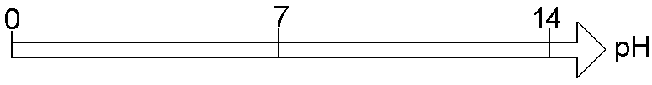

Ranger le poste de travail.

Appeler le professeur pour faire vérifier votre poste de travail et remettre le document.

